- Продажа из РМК.
На данный момент ячейка подставляется только при считывании штрихкода товара сканером.

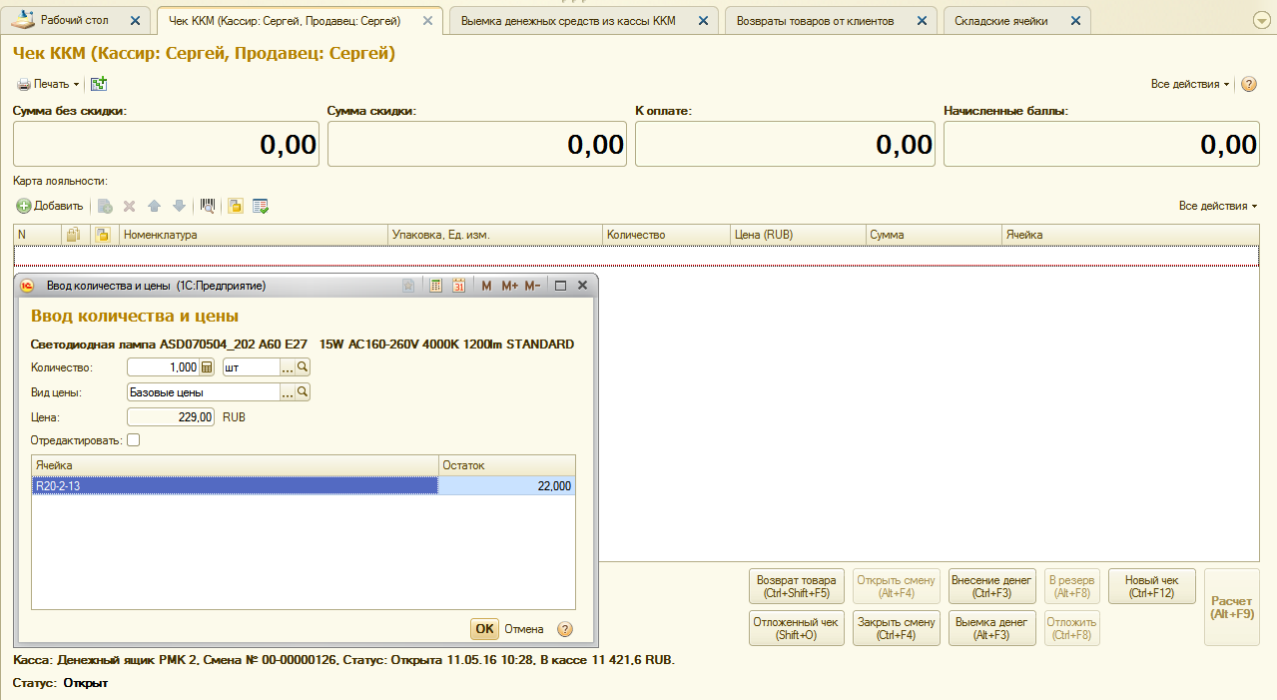
Рис.1

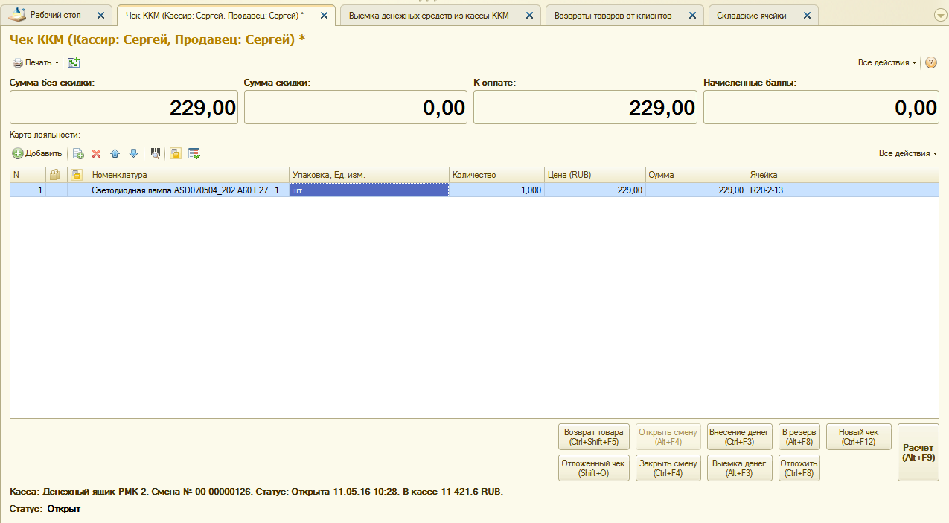
Рис.2

Если вводить товар по коду, ячейка не подставляется, соответственно товар невозможно отгрузить:

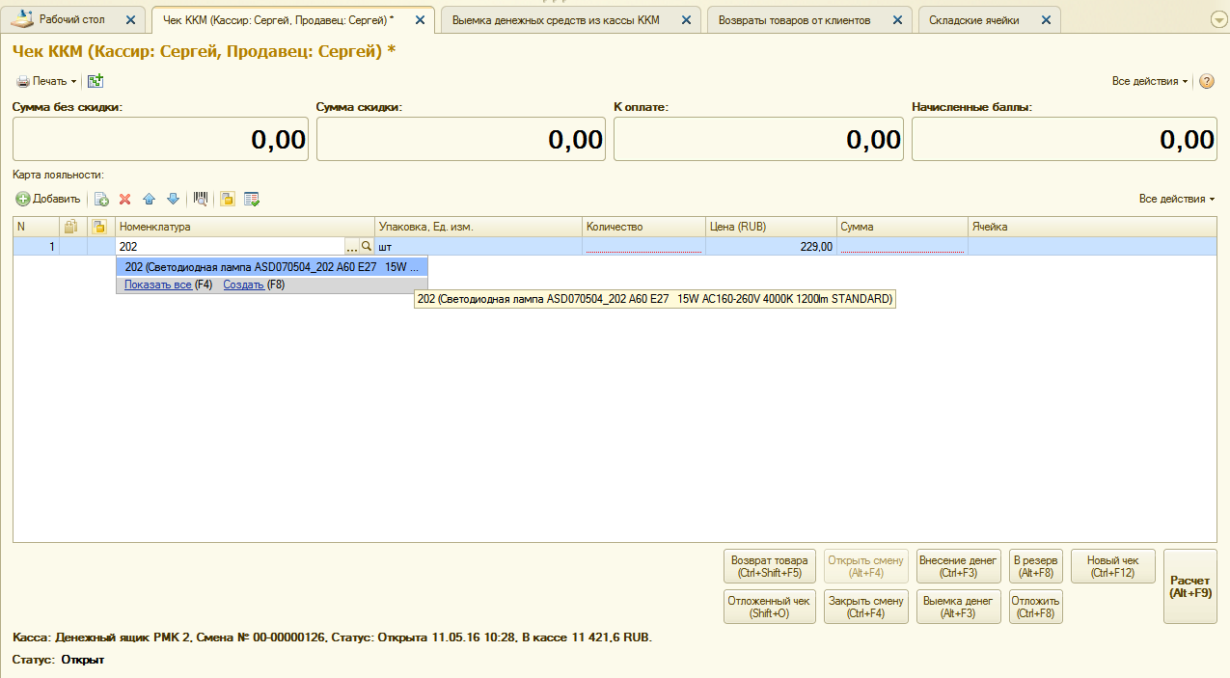
Рис.3

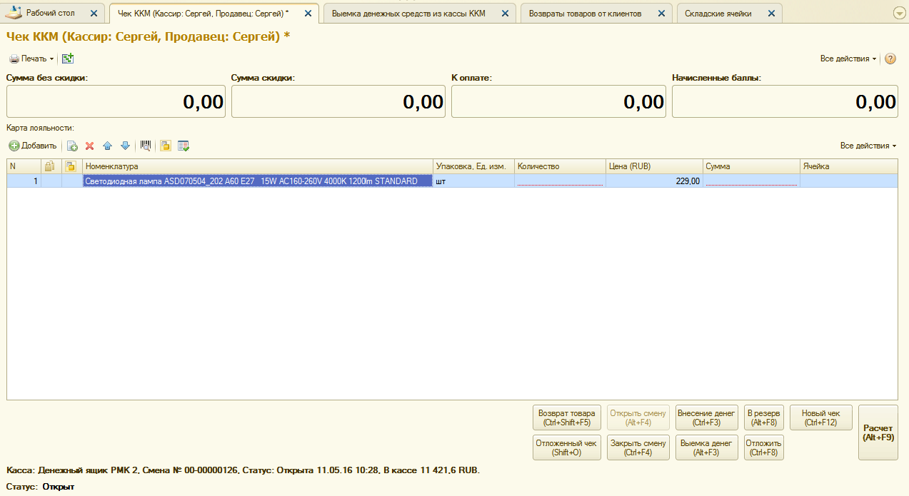
Рис.4

Необходимо реализовать возможность показа ячейки, где размещён товар в чеке ККМ точно так же, как при считывании сканером и, соответственно, отгружать этот товар из ячейки при продаже.

- В форму ввода количества и цены нужно добавить фото товара:

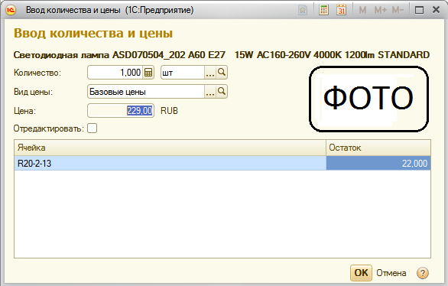
Рис.5

